Булатников Николай Ксенофонтович, 1888 года рождения. В годы войны был судебным экспертом. Курировал райбольницы и госпиталя Красноярска, Омска, Томска и Минусинска. В мае 1942 года умер на своем рабочем месте от сердечного приступа.
Дед по отцовской линии
главного специалиста отдела оказания муниципальных услуг МКУ «Архив» Гаркуша Марины Станиславовны.

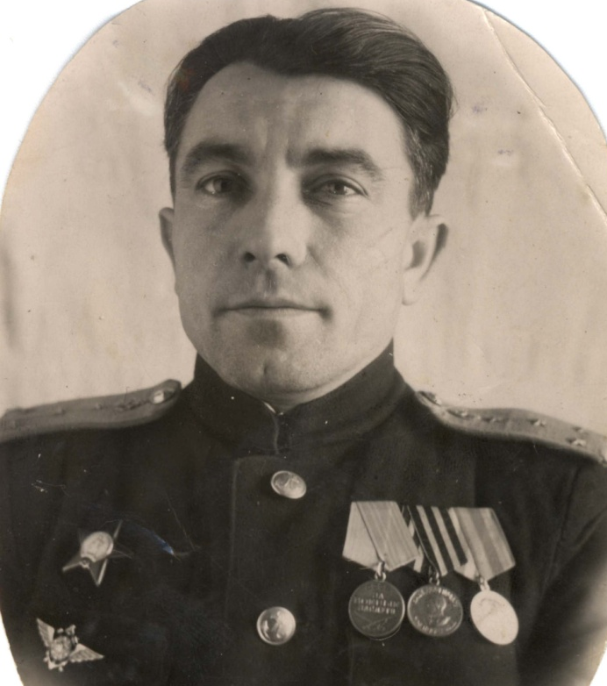
Ольховой Константин Антонович, 1912 года рождения. В годы войны был начальником полковой авторемонтной мастерской Ейского авиаучилища. Войну закончил в звании майора военно-морской авиации. Награжден орденами «Боевого Красного Знамени», «Красной звезды», медалями «За боевые заслуги» и «За Победу над Германией», имел звания «Ветерана вооруженных сил» и «Ветерана труда», награжден памятными юбилейными наградами. Умер в феврале 1984 года.

Дед мужа по материнской линии главного специалиста отдела оказания муниципальных услуг МКУ «Архив» Гаркуша Марины Станиславовны.

